- Способ подключения ККТ к сети-интернет (кабель, Wi-Fi или сим-карта);
- Способ загрузки товаров на кассу;
- Возможность удаленного контроля работы;
- Возможность контроля остатков;
- Доступность сервиса;
- Необходимость подключения периферийного оборудования (весы, сканер, эквайринг и др.)
Срок действия ключа фискального признака в ФН ККТ, используемой пользователями при оказании услуг, а также пользователями, применяющими УСН, ЕСХН, ЕНВД и ПСН, составляет 36 месяцев со дня регистрации ККТ ( Федеральный закон № 54-ФЗ).
Каталог моделей ККТ с описанием технических характеристик и возможностей, с указанием сайтов компаний-производителей, а также рекомендуемых розничных цен (с учетом фискальных накопителей) размещен на сайте ФНС России www.nalog.ru в разделе «Новый порядок применения ККТ».

Порядок регистрация ККТ в ФНС России

- Пользователь ККТ заключает договор с ОФД;
- Пользователь ККТ подает заявление на регистрацию в ФНС России;
- ФНС России направляет пользователю ККТ регистрационный номер ККТ (РНМ);
- Пользователь ККТ фискализирует ККТ: записывает в ФН – РНМ ККТ, наименование пользователя ККТ, сведения о ККТ и др. сведения;
- Пользователь ККТ формирует отчет о регистрации и направляет его в ФНС России;
- ФНС России проводит проверку предоставленных данных от пользователя ККТ:
- ФНС направляет карточку регистрации ККТ пользователю – ККТ зарегистрирована и может пробивать чеки.

О налоговом вычете

Предприниматели, находящиеся на ЕНВД или патенте могут компенсировать затраты на приобретение ККТ, ФН и программное обеспечение - в пределах 18 тыс.руб. за каждый экземпляр ККТ (Федеральный закон от 27.11.2017 № 349-ФЗ).

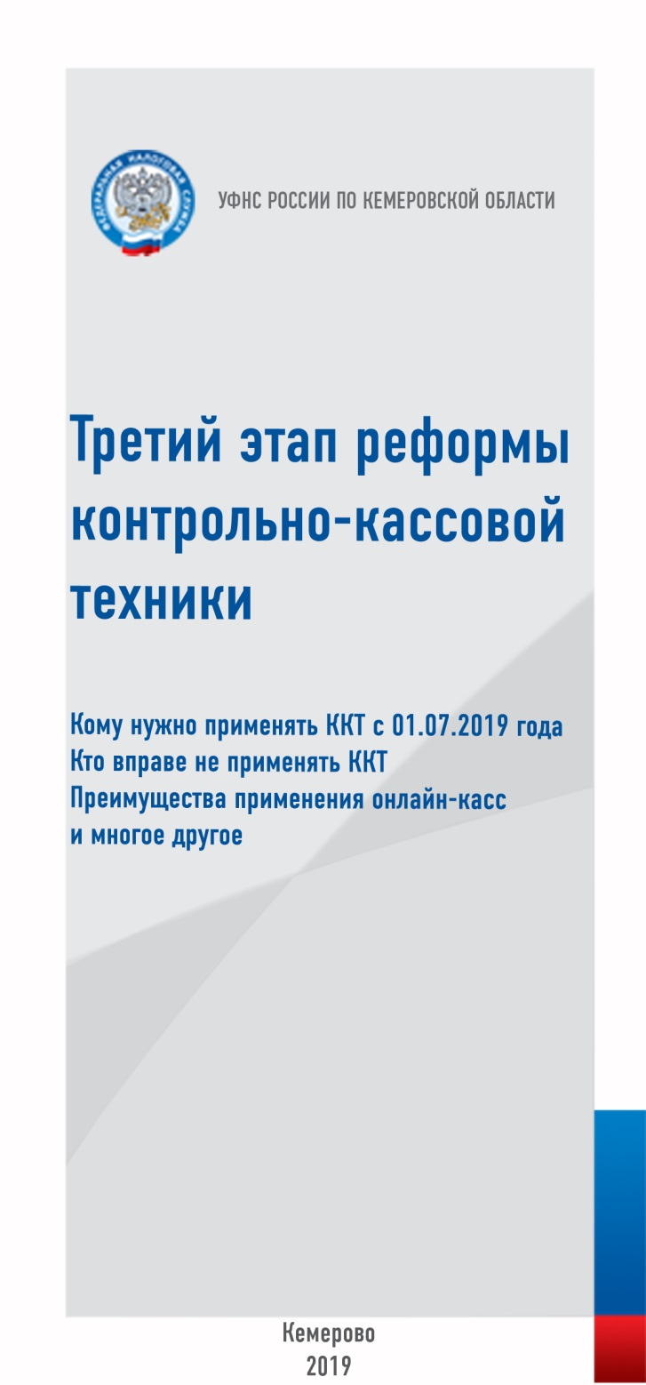
Воспользоваться правом получения налогового вычета ИП смогут при условии регистрации ее в налоговом органе до 01.07.2019 года.
Расходы по приобретению ККТ не будут учитываться налоговым органом при исчислении налога, если они были учтены при исчислении налогов, уплачиваемых в связи с применением иных режимов налогообложения.
Уменьшение суммы налога допускается за налоговые периоды 2019 года.

Административная ответственность

За нарушение законодательства о применении ККТ предусмотрена ответственность в соответствии со статьей 14.5 КоАП РФ.
Неприменение ККТ влечет наложение штрафа на ИП и должностных лиц в размере от 1/4 до 1/2 размера суммы расчета, осуществленного без применения ККТ, но не менее 10 тыс.руб.; на юридических лиц – от 3/4 до размера суммы расчета, осуществленного без применения ККТ, но не менее 30 тыс.руб.
Применение ККТ, которая не соответствует установленным требованиям, либо применение ККТ с нарушением порядка регистрации, порядка, сроков и условий ее перерегистрации, порядка и условий ее применения - влечет предупреждение или наложение штрафа на ИП и должностных лиц в размере от 1,5 тыс.руб до 3 тыс.руб.; на юридических лиц - предупреждение или наложение административного штрафа в размере от 5 тыс. до 10 тыс. руб.
В случае если лицо, добровольно заявившее в налоговый орган в письменной форме о неприменении им ККТ, либо о применении им ККТ, которая не соответствует установленным требованиям, либо о применении им ККТ с нарушением порядка регистрации ККТ и добровольно исполнившее до вынесения постановления по делу об административном правонарушении свою обязанность, освобождается от административной ответственности.

В целях соблюдения сроков перехода на новый порядок применения ККТ, налоговые органы Кемеровской области рекомендуют налогоплательщикам, объективно оценив ситуацию принять своевременное и взвешенное решение по приобретении и регистрации ККТ.
с 01 июля 2019 года ККТ нужно применять в следующих случаях:

- ИП на ЕНВД и ПСН без работников торгуют в розницу или оказывают услуги общественного питания;
- организации и ИП на ЕНВД не занимаются розничной торговлей и не оказывают услуг общественного питания;
- ИП на ПСН не занимаются розничной торговлей, общественным питанием и не освобождены от кассы;
- организации и ИП оказывают услуги населению;
- ИП без работников торгуют через автоматы;
- расчеты организаций (ИП) с физлицами в безналичном порядке;
- прием организациями (ИП) платы за жилое помещение и коммунальные услуги;
- зачет и возврат организациями (ИП) предоплаты и авансов;
- выдача организациями (ИП) займов для оплаты товаров, работ, услуг.
- продажа билетов водителем или кондуктором в общественном транспорте.

Кто вправе не применять ККТ

1. Статьей 2 Федерального закона от 22.05.2003 № 54-ФЗ «О применении ККТ…» установлено, что организации и предприниматели с учетом специфики своей деятельности или особенностей своего местонахождения могут производить расчеты без применения ККТ при осуществлении следующих видов деятельности и при оказании следующих услуг:
- продажа газет и журналов, а также продажа в газетно-журнальных киосках сопутствующих товаров при условии, что доля продажи газет и журналов в их товарообороте составляет не менее 50 процентов товарооборота;
- торговля на розничных рынках, ярмарках, в выставочных комплексах, а также на других территориях, отведенных для осуществления торговли, за исключением находящихся в этих местах торговли магазинов, павильонов, киосков, палаток, автолавок, автомагазинов, автофургонов, помещений контейнерного типа и других аналогично обустроенных и обеспечивающих показ и сохранность товара торговых мест;
- осуществляемая вне стационарной торговой сети разносная торговля продовольственными и непродовольственными товарами (за исключением технически сложных товаров и продовольственных товаров, требующих определенных условий хранения и продажи, товаров, подлежащих обязательной маркировке средствами идентификации) с рук, из ручных тележек, корзин и иных специальных приспособлений для демонстрации, удобства переноски и продажи товаров, в том числе в пассажирских вагонах поездов;
- торговля в киосках мороженым, а также торговля в розлив безалкогольными напитками, молоком и питьевой водой;
- торговля из автоцистерн квасом, молоком, растительным маслом, живой рыбой, керосином, сезонная торговля вразвал овощами, в том числе картофелем, фруктами и бахчевыми культурами;
- прием от населения стеклопосуды и утильсырья, за исключением металлолома, драгоценных металлов и драгоценных камней;
- ремонт и окраска обуви;
- изготовление и ремонт металлической галантереи и ключей;
- присмотр и уход за детьми, больными, престарелыми и инвалидами;
- реализация изготовителем изделий народных художественных промыслов;
- вспашка огородов и распиловка дров;
- услуги носильщиков на железнодорожных вокзалах, автовокзалах, аэровокзалах, в аэропортах, морских, речных портах;
- сдача индивидуальным предпринимателем в аренду (наем) жилых помещений, принадлежащих этому индивидуальному предпринимателю на праве собственности.

ИП на ПСН, за исключением осуществляющих виды деятельности, установленные п.п. 3, 6, 9 - 11, 18, 28, 32, 33, 37, 38, 40, 45 - 48, 53, 56, 63 п. 2 ст. 346.43 НК РФ, могут осуществлять расчеты без применения ККТ при условии выдачи покупателю документа, подтверждающего факт осуществления расчета между ИП и покупателем, и содержащего установленные Законом реквизиты.
2. Осуществление расчетов без применения ККТ в отдаленных или труднодоступных местностях. Постановлением Коллегии Администрации Кемеровской области от 22.05.2017 № 222 утвержден перечень отдаленных или труднодоступных местностей на территории области, в которых организации и предприниматели могут осуществлять наличные денежные расчеты и (или) расчеты с использованием платежных карт без применения ККТ.
Налогоплательщики, осуществляющие расчеты в деревнях, селах и поселках области, включенных в указанный перечень, могут воспользоваться правом не применять ККТ при условии выдачи покупателю (клиенту) по его требованию документа, подтверждающего факт осуществления расчета с соблюдением Правил, утвержденных постановлением Правительства РФ от 15.03.2017 № 296.

Преимущества применения онлайн-касс

- возможность осуществления регистрационных действий с кассовыми аппаратами (регистрация, перерегистрация, снятие с учета ККТ) без визита в налоговый орган, что существенно экономит время и деньги налогоплательщика;
- использование инструментов бизнес-аналитики онлайн, позволяет пользователям ККТ эффективно управлять своим бизнесом;
- ведение бизнеса в здоровых конкурентных условиях за счет вывода из тени недобросовестных налогоплательщиков;
- сокращение издержек за счет отказа от обязательного технического обслуживания и увеличения срока службы фискального накопителя;
- возможность направления электронных чеков покупателям, сокращает затраты на чековую ленту;
- практический отказ от проверок добросовестных налогоплательщиков.

Выбор кассового аппарата и фискального накопителя (ФН)

При выборе модели ККТ нужно учитывать:
- Вид деятельности, место осуществления расчетов, количество расчетов в смену, удобство работы кассира;

